# Proposta Comercial

## Descrição do problema

Atualmente, fotógrafos em geral (estúdio, casamento, eventos diversos, etc) ao fazer um contrato com um cliente especificando um certo número (seleção) de fotos, necessitam de uma ferramenta para que ele possa fazer upload das fotos, para que então o cliente selecione quais fotos ele mais gostou, para que o fotógrafo possa tratá-las.

Muitos desses fotógrafos usam algum tipo de sistema desktop, muitas vezes em delphi, ou já ultrapassados. Assim perdendo desempenho no seu serviço, e também deixando faltar praticidade.

Já existem algumas ferramentas online que permitem que o fotógrafo faça este tipo de coisa, porém na ferramenta mais famosa e utilizada nesta área, vemos algumas lacunas que podem ser preenchidas. Como é o caso de criar várias sub listas de seleção dentro de um trabalho para certo cliente.

Observamos que é um mercado com um potencial para crescer na região e no Brasil inteiro.

## Soluções do mercado para o problema

Dois dos principais projetos correlatos encontrados são:

* [Alboom Pro](https://www.alboompro.com/products/proof/)
* [Selpics](https://www.selpics.com/)

## Projetos acadêmicos correlatos

Foram encontrados os seguintes trabalhos acadêmicos correlatos:

* [Design and Implementation of WebBased For Intermediate Online Shop with Laravel Framework](https://d1wqtxts1xzle7.cloudfront.net/58644839/V8I3201920.pdf?1552895804=&response-content-disposition=inline%3B+filename%3DDesign_and_Implementation_of_Web_Based_F.pdf&Expires=1599263956&Signature=VA9RsMRAoONxxLhPo3yaigf272DMeMDAamD7~CgC5eOosBmI2~8msEl6AL7tGGaSwCePbjYppXIavMluW3f8clYX4OVWHertnt9damWn8fmap1EMdDN1cZmRrVwZPRbj8iRz091EgfNYGr67VIFiJkdTmWRTpwwGazkE3T5HYXB4OcYkdKUC-bQf98C0YeN-r9amdLlNpavO6uG8LHHns9~LXvwzJE4g2cIgX6jgyy4BJyDk7pI-M2ixO1kuCcvTNp6uRm3EKpMUahqhFAUQNQMwH6ih1t84e7VjUOToJYAunkUEsbieMU4kDGnwF6xCi2oMp5YbXNwBfwbjo68ZTQ__&Key-Pair-Id=APKAJLOHF5GGSLRBV4ZA)
* [Process for providing event photographs for inspection, selection and distribution via a computer network](https://patents.google.com/patent/US6985875B1/en)

## Descrição da solução concebida

Providenciar um sistema web em que os fotógrafos possam criar galerias personalizadas de fotos para que seus clientes (que ele apontar juntamente com a criação da galeria) possam selecionar a quantidade acordada em contrato.

## Diagrama de casos de uso

## Indicativo da tecnologia

Para o desenvolvimento do sistema será utilizado o framework PHP Laravel, docker para setar o ambiente de desenvolvimento, MySQL para armazenamento de dados.

## Justificativa para escolha da tecnologia

Laravel é um dos frameworks PHP mais utilizados no mundo. Por ser open-source, tem uma comunidade gigantesca contribuindo para seu melhoramento. Possui uma organização muito boa em sua estrutura e utiliza o padrão MVC.

O Laravel suporta 4 databases, e o escolhido (MySQL) é o que eu mais tenho familiaridade, além de ser o mais popular.

Vou utilizar o docker pois usarei o Laradock, que é um ambiente de desenvolvimento completo para trabalhar com Laravel. Ele já vem com vários serviços pré configurados, prontos para começar a desenvolver o sistema.

## Requisitos funcionais

RF01- O sistema deve permitir o cadastro de usuários (fotógrafos).

RF02- O sistema deve permitir o login de usuários (fotógrafos) já cadastrados.

RF03- O sistema deve permitir ao usuário a criação de uma nova galeria de fotos.

RF04- O sistema deve listar as galerias já criadas pelo usuário.

RF05- O sistema deve permitir ao usuário buscar galeria.

RF06- O sistema deve permitir ao usuário filtrar as galerias.

RF07- O sistema deve permitir ao usuário ordenar as galerias.

RF08- O sistema deve permitir ao usuário editar uma galeria.

RF09- O sistema deve permitir ao usuário excluir uma galeria.

RF10- O sistema deve permitir ao usuário visualizar uma galeria.

RF11- O sistema deve permitir ao usuário vincular um cliente à galeria.

RF12- O sistema deve permitir ao usuário inserir fotos na galeria.

RF13- O sistema deve permitir ao cliente acessar a(s) galeria(s) em que ele está vinculado.

RF14-O sistema deve permitir ao cliente selecionar fotos de uma galeria.

RF15- O sistema deve permitir ao cliente favoritar fotos das galerias.

RF16- O sistema deve permitir ao cliente comentar nas fotos.

RF17- O sistema deve permitir ao cliente salvar sua seleção de fotos.

RF18- O sistema deve permitir ao cliente enviar ao usuário (fotógrafo) sua seleção de fotos.

RF19- O sistema deve permitir ao cliente avaliar o serviço do usuário (fotógrafo).

## Regras de negócio

|  |  |
| --- | --- |
| **Identificador** | **Descrição** |
| NEG01 | Ao se cadastrar, o usuário poderá escolher entre o plano gratuito (básico) ou os planos pagos (Gold, Platinum e Diamond). |
| NEG02 | O cliente poderá avaliar o fotógrafo em até 5 estrelas. |
| NEG03 | O usuário poderá criar uma galeria com o prazo para o cliente selecionar as fotos entre 1 a 365 dias. |
| NEG04 | O usuário poderá permitir ou não os comentários nas fotos. |
| NEG05 | O usuário poderá permitir ou não a cópia das fotos. |
| NEG06 | O usuário poderá escolher entre mostrar as fotos ampliadas nos tamanhos 800x600 ou 1024x768. |
| NEG07 | O usuário poderá incluir ou não marca d’água nas fotos. |
| NEG08 | O usuário poderá adicionar um novo cliente com os dados: email, nome, telefone e senha do cliente. |

## Projeto das telas/interfaces do Sistema

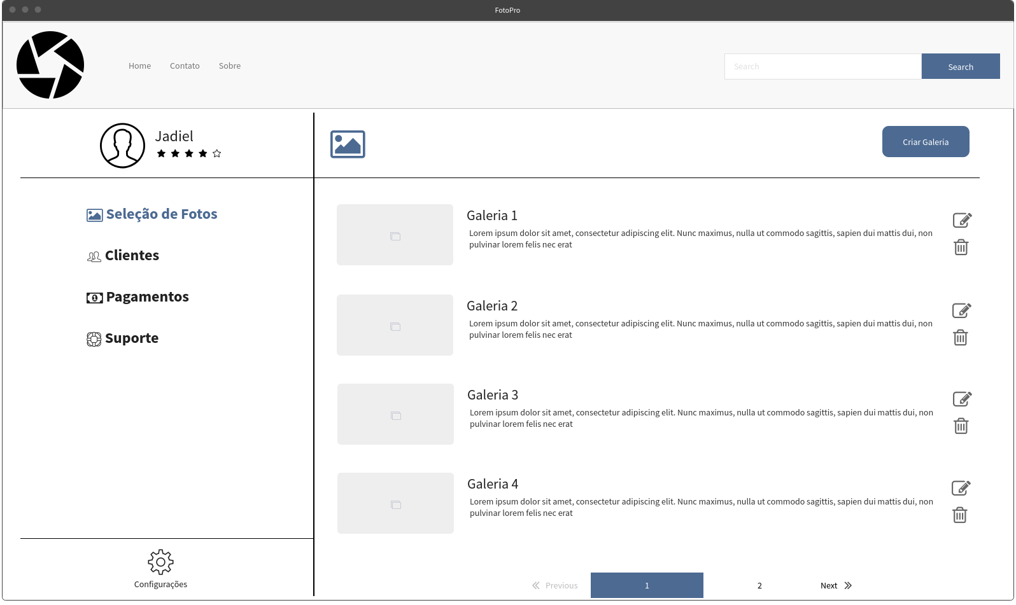

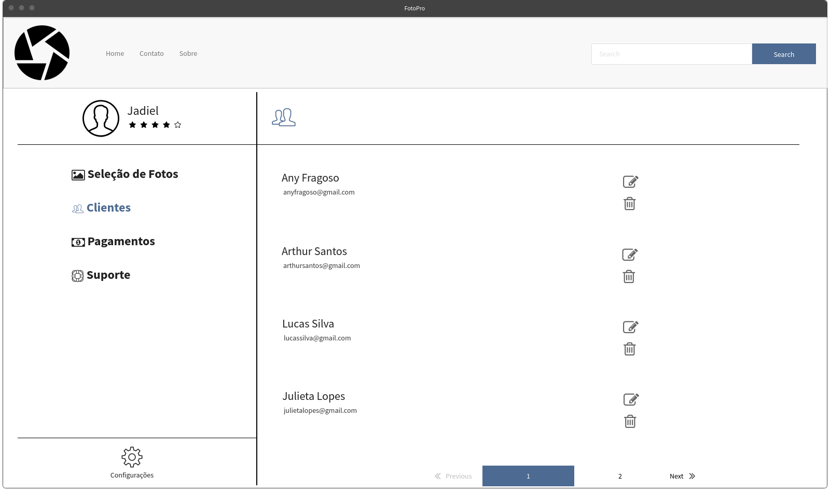

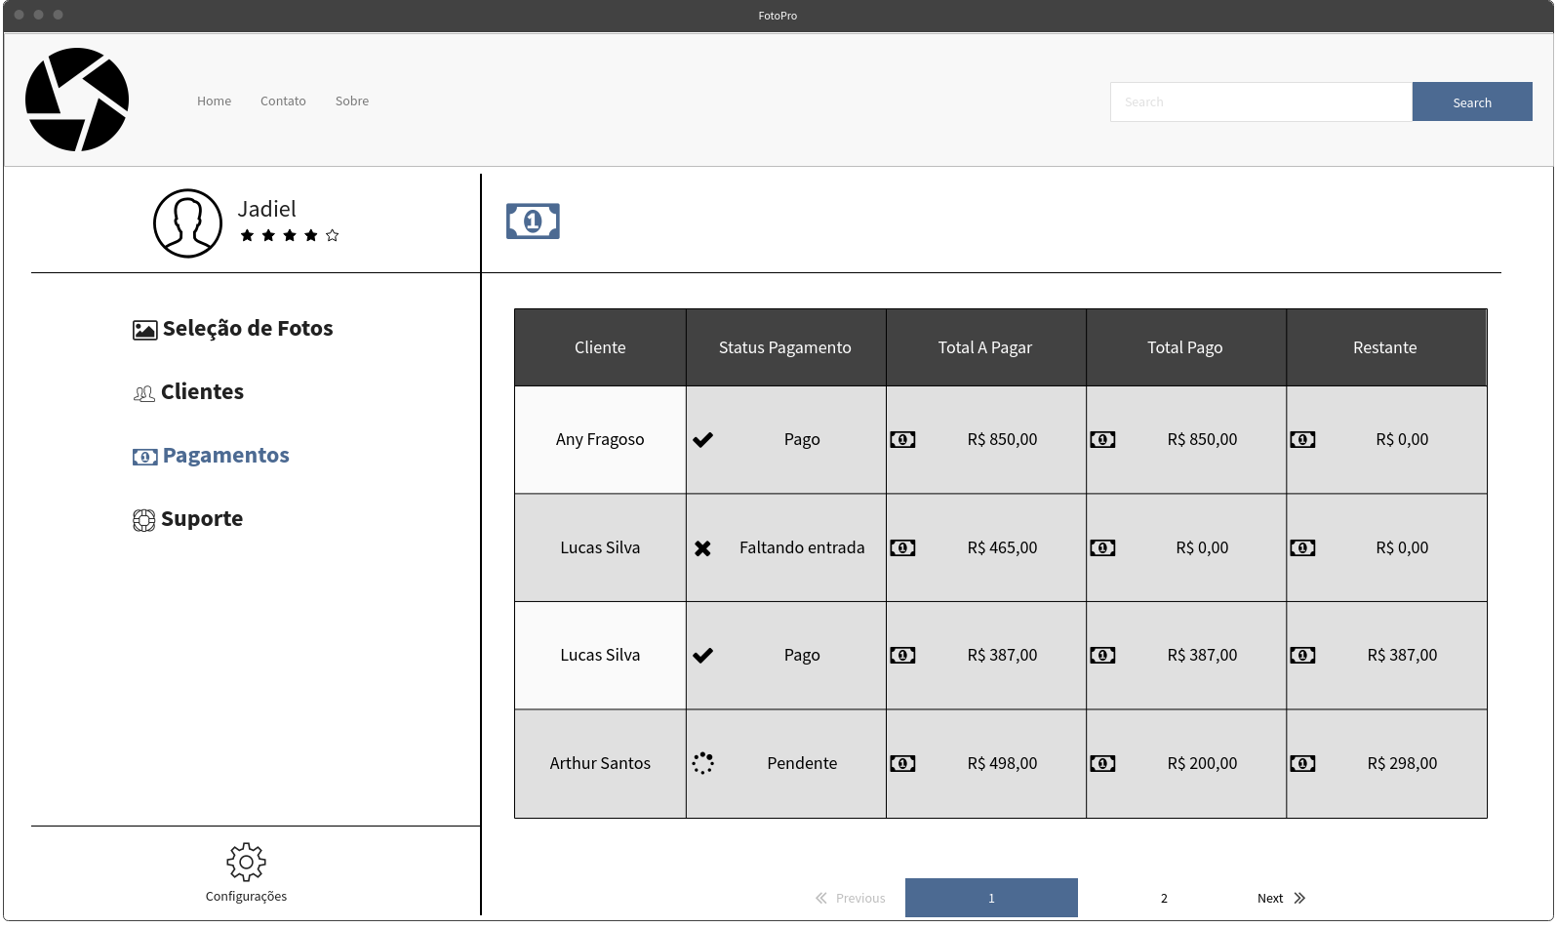

## Cronograma para execução do projeto (2020-1)

Enquadrar as etapas das entregas dos requisitos funcionais dentro do cronograma da disciplina publicado no AVA, ou seja, estabelecer para cada semana, o que vai ser entregue a partir do levantamento de requisitos funcionais.

|  |  |
| --- | --- |
| **2020-09-25 - aula06 desenvolvimento do projeto** | |
| Atividades previstas | Atividades realizadas |
|  |  |
| **2020-10-02 - aula07 desenvolvimento do projeto** | |
| Atividades previstas | Atividades realizadas |
|  |  |
| **2020-10-09 - aula08 desenvolvimento do projeto** | |
| Atividades previstas | Atividades realizadas |
|  |  |
| **2020-10-16 - aula09 Avaliacao1** | |
| Atividades previstas | Atividades realizadas |
|  |  |
| **2020-10-23 - aula10 desenvolvimento do projeto** | |
| Atividades previstas | Atividades realizadas |
|  |  |
| **2020-10-30 - aula11 desenvolvimento do projeto** | |
| Atividades previstas | Atividades realizadas |
|  |  |
| **2020-11-06 - aula12 desenvolvimento do projeto** | |
| Atividades previstas | Atividades realizadas |
|  |  |
| **2020-11-13 - aula13 Avaliacao2** | |
| Atividades previstas | Atividades realizadas |
|  |  |
| **2020-11-20 - aula14 desenvolvimento do projeto** | |
| Atividades previstas | Atividades realizadas |
|  |  |
| **2020-11-27 - aula15 Apresentação ao prof e produção vídeo** | |
| Atividades previstas | Atividades realizadas |
|  |  |
| **2020-12-04 - aula16 Apresentação Final à turma** | |
| Atividades previstas | Atividades realizadas |
|  |  |

## Perfil técnico da equipe construtora

Exemplo: A equipe será formada por um programador, conforme detalhes abaixo:

**Programador 1**

* **Formação:** superior incompleto em Ciência da Computação;
* **Experiência:** trabalha atualmente na empresa Twel. Já trabalhou na T-systems.
* **Conhecimentos:** Drupal, PHP, Java, C#, SQL, EXCEL, VBA, CSS, HTML, JavaScript.

**Jadiel dos Santos**



Equipe: Web Developer

## Link para o repositório do projeto no GIT

https://github.com/JadielSantos/fotopro